班级动态(1.2)
一、区域游戏
邱语涵 | 万能工匠区 | 贾昕语 | 益智区 | 邵成言 | 益智区 | 肖怡萱 | 万能工匠
白艺博 | 事假 | 蒋奕宸 | 桌面建构 | 陶清昀 | 病假 | 徐苜 | 病假
高菁忆 | 娃娃家 | 李宇阳 | 图书区 | 万瑾妍 | 美工区 | 杨雨泽 | 图书区
高苡恬 | 事假 | 李子恒 | 图书区 | 万礼瑄 | 病假 | 叶宛芮 | 娃娃家
胡默 | 娃娃机 | 钱嘉苗 | 美工区 | 万信阳 | 病假 | 赵弘阳 | 地面建构
胡馨艺 | 桌面建构 | 钱莱 | 事假 | 王沅莘 | 益智区 | 朱星亿 | 地面建构
近期，在分享交流环节，孩子们能用开火车的形式简单的交流自己在什么区玩了什么游戏。集体分享环节能够在老师的问题引导下和小朋友分享自己的游戏玩法及经验、游戏的问题或发现。
能够乐意在集体前分享游戏的幼儿有：胡默、高菁忆、李子恒、钱莱、陶清昀、万瑾妍、王沅莘、杨雨泽、李宇阳、叶宛芮、邵成言、赵弘阳、朱星亿、胡馨艺、邱语涵、贾昕语、钱嘉苗、肖怡萱
能认真倾听他人的游戏经验并进行积极互动的幼儿有：李子恒、万瑾妍、赵弘阳、叶宛芮 、胡默、杨雨泽、邱语涵、贾昕语、朱星亿
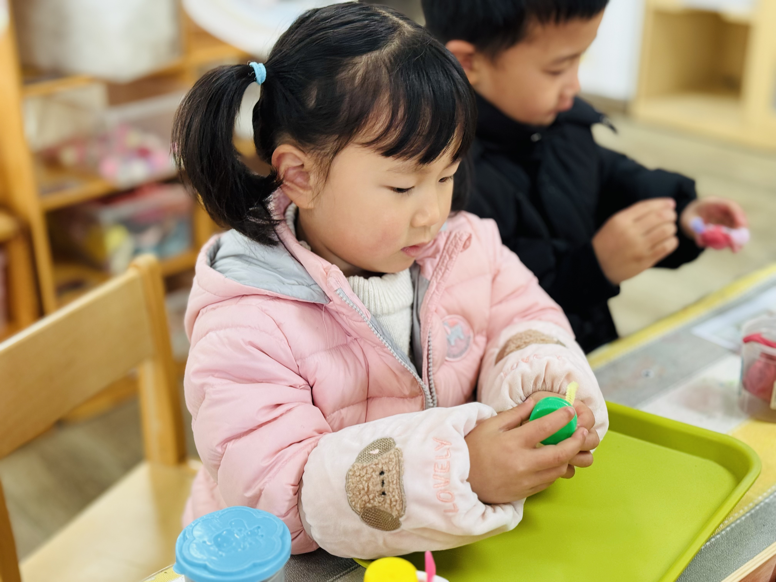 | 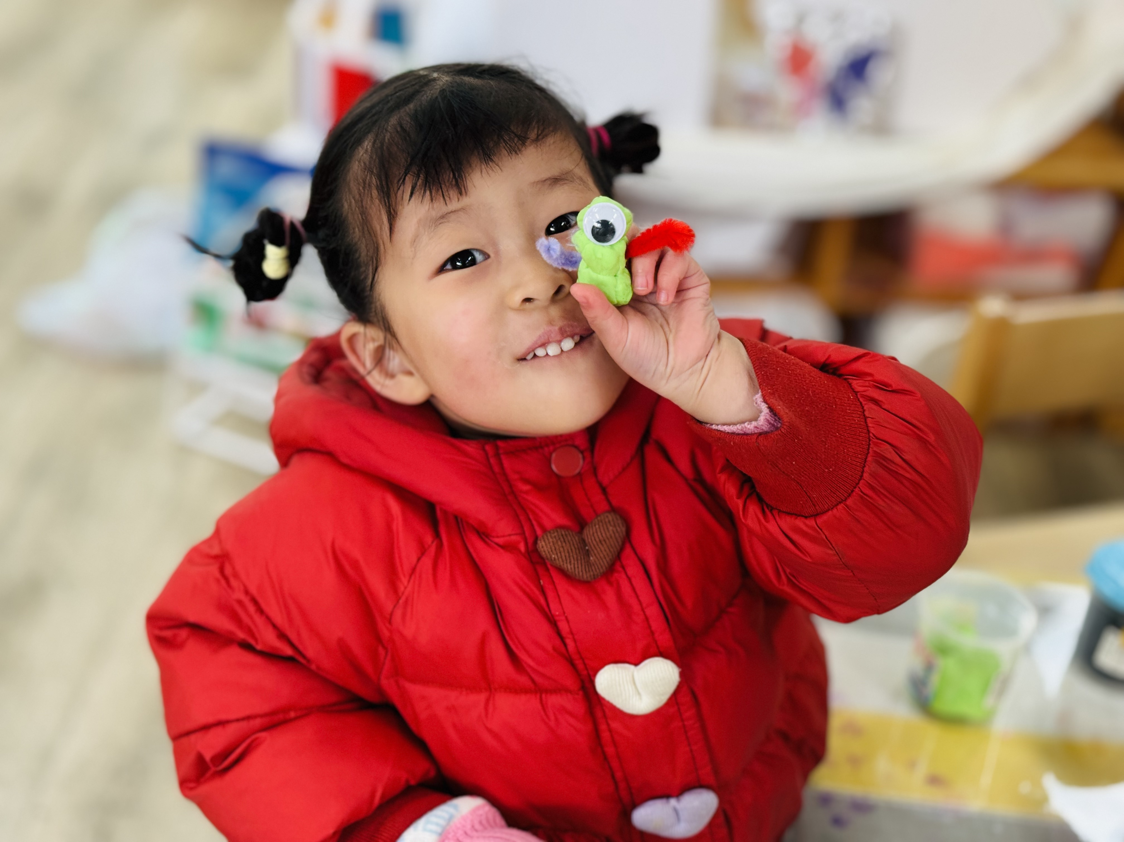 | 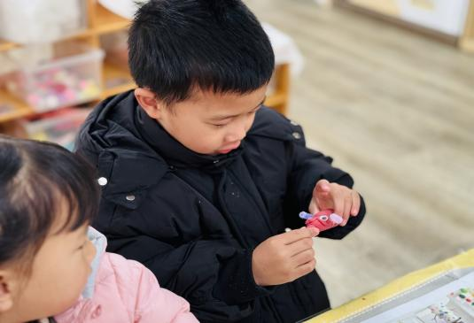
万瑾妍、钱嘉苗、杨雨泽小朋友在美工区能利用多种材料进行组合创作跳舞的雪人，独眼雪人、戴帽子的雪人。小朋友在分享交流时还给了建议：可以给跳舞的雪人穿上裙子，或者有的雪人手里可以拿上道具等等。
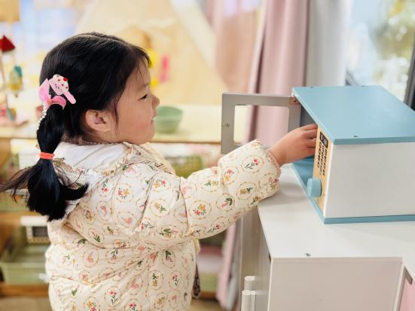 | 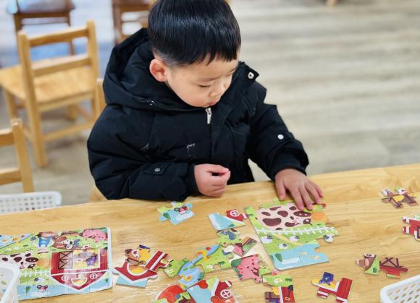 | 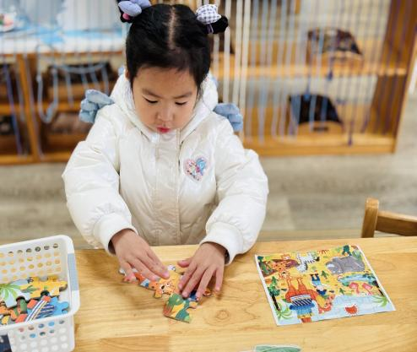
念念正在给食物加热，知道微波炉这个电器的用途。 | 王沅莘认真且专注的进行拼图游戏，知道观察局部和整体的结构特征，将拼图补充完整。 | 潇潇玩拼图游戏时将每一块拼图连接起来，对于拼图的组合还不是很了解。
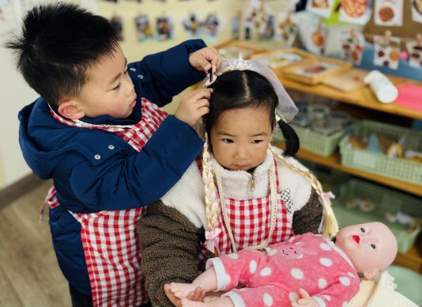 | 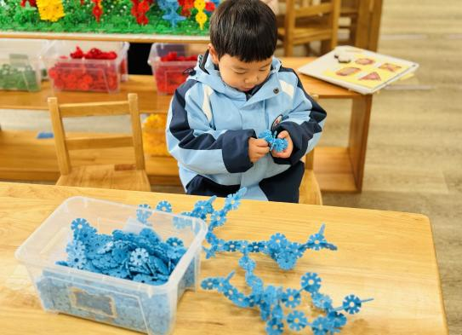 | 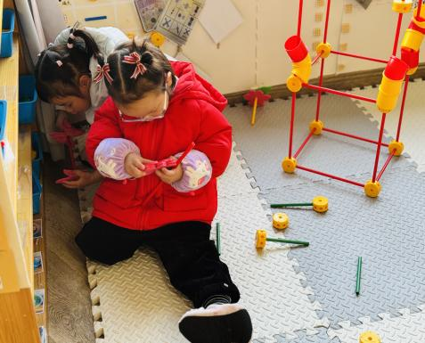
大力正在给娃娃家的“妈妈”装扮夹夹子，彼此都是很有礼貌的小朋友，有一定的生活经验。 | 朱星亿今天在整理地面建构的及幕后在桌面建构进行搭建摩天轮。 | 涵涵和妞妞利用万能工匠的零件搭建冰糖葫芦。
二、音乐活动《新年好》
音乐《新年好》是一节歌唱活动，它是一首英国儿童歌曲，3／4拍，F大调，是由两个乐句构成的一段体结构，有规律的“︱XX X X︱ ”节奏贯穿全曲，旋律主要采用模进的手法。曲调优美、流畅，歌词质朴亲切，能将人们带入互相祝贺新年的欢乐情景中，进而表现人们载歌载舞互相祝贺、轻松而愉快的心情。本次活动主要引导幼儿在欣赏歌曲、理解歌词内容上学唱歌曲，为了激发孩子歌唱的兴趣，为歌曲创编简单的动作，边唱边做简单的动作。
活动中感受三拍子的歌曲，并用自然的声音演唱的幼儿有：胡默、李子恒、万瑾妍、王沅莘、杨雨泽、叶宛芮、赵弘阳、朱星亿、胡馨艺、蒋奕宸、邱语涵、贾昕语、钱嘉苗、邵成言、肖怡萱、李宇阳、高菁忆
活动中能在歌曲中感受过新年的乐趣并能大胆在集体前表演的幼儿有：胡默、李子恒、万瑾妍、王沅莘、杨雨泽、叶宛芮、赵弘阳、朱星亿、胡馨艺、蒋奕宸、邱语涵、贾昕语、钱嘉苗
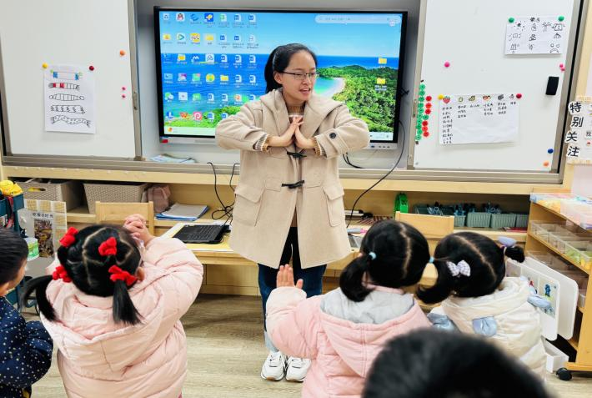 | 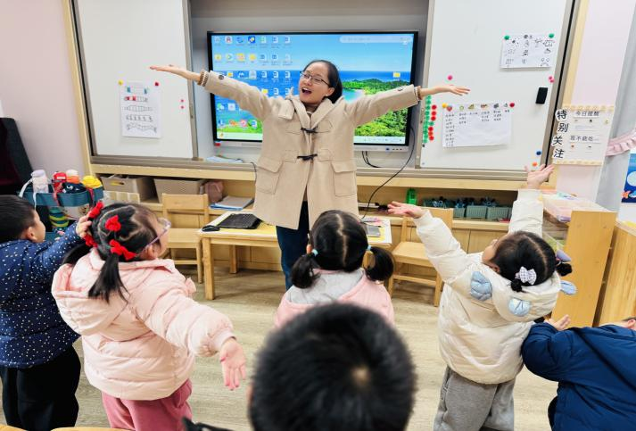
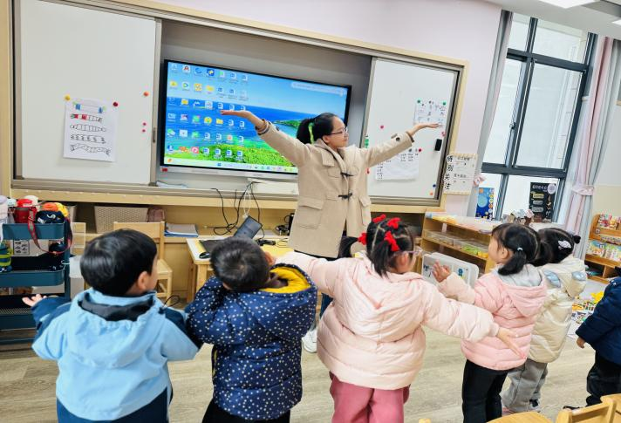

三、安全《安全知识我知道》
通过视频、现场演示孩子们了解了用火、用电以及交通安全小知识，还了解了如何防护从而保护自己。
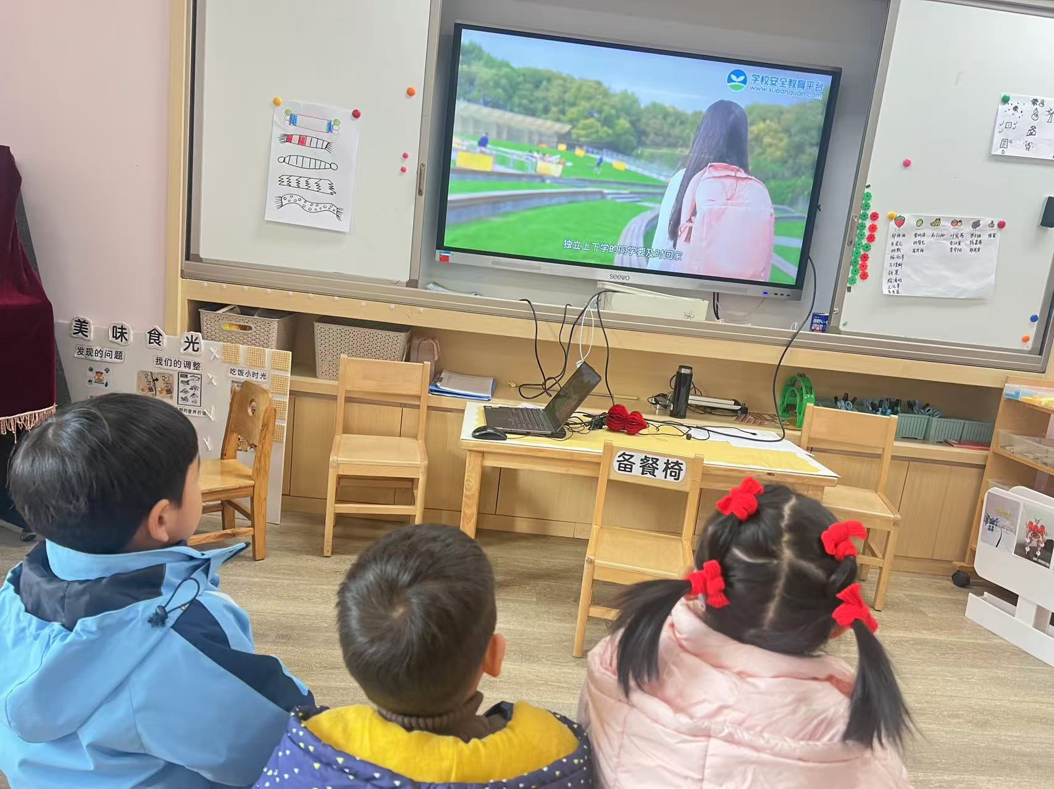 | 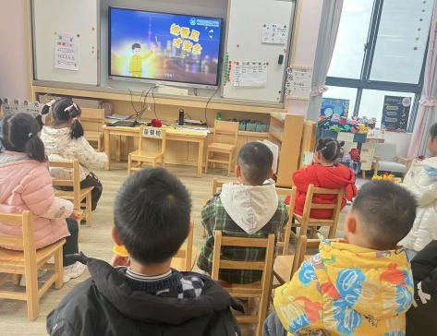 | 